2021年仪器仪表制造业利润总额增长11%，后期增长乏力
来源： 仪商网
近日，国家统计局发布2021年全国规模以上工业企业经营数据。数据显示：2021年全国规模以上工业企业实现利润总额8.7万亿元，比上年增长34.3%；营业收入127.9万亿元，同比增长19.4%；营业收入利润率6.81%。
在41个工业大类行业中，32个行业利润总额比上年增长，8个行业下降，1个行业由盈转亏。
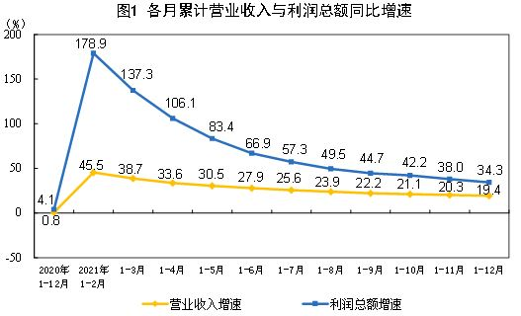
仪器仪表制造业，2021年实现营收9101.4亿元，同比增长15.9%；利润总额达957亿元，同比增长11%；营业收入利润率为10.5%。
（分行业指标见下表）

2021年规模以上工业企业主要财务指标（分行业）
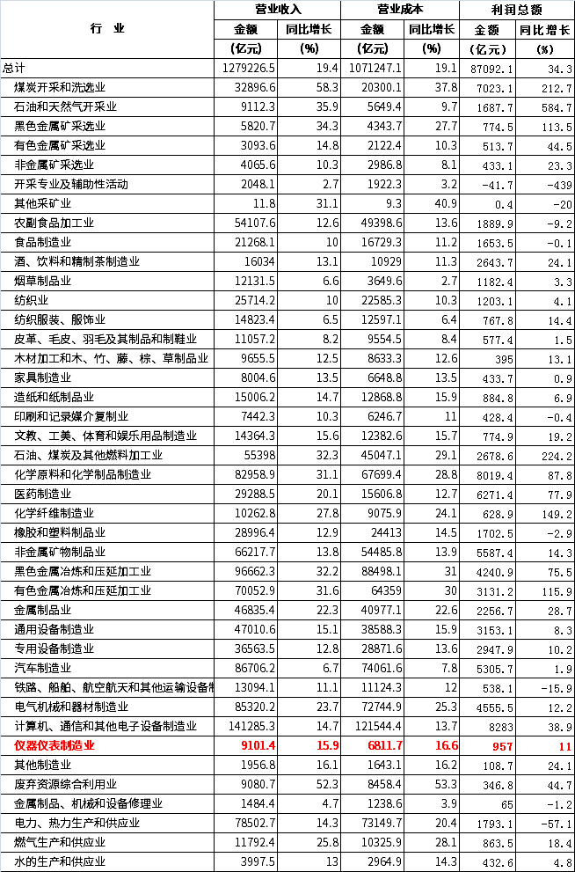
2021年，面对复杂严峻的国际环境和国内各种风险挑战，仪器仪表制造业利润实现较快增长，效益水平稳步提升。但要看到，从10月开始利润增速出现回落，尤其是小微企业经营压力仍然较大，企业效益状况持续改善存在压力。
在2021年底到2022年初，国家出台了多项仪器仪表利好政策，鼓励国产仪器的发展。所以虽然2022年企业持续稳定发展仍面临诸多挑战，但在政策扶持下将迎来更多机会。

